№．11
発行：社会福祉法人くわの福祉会
特別養護老人ホームおおつき内

新聞各位の今回の震災報道では先週、県内での死者1,000人を超し、行方不明者は1,500人余りとなっています。先週の「小名浜ルポ」でもお伝えのように津波でさらわれた後のガレキ等は手つかずのままの惨状であり、その上もしかしたら行方不明者の方がそのガレキの下にいるかもしれないと思うと、救助作業は一向に進まない様子でしょう。
郡山では水道管破裂や企業の建物の復旧工事も進んできております。運転中に目を奪われる光景が続いたりしていますが、交通量も増えてきておりますので、気をつけて行動していきましょう。
- 地域へ救援物資届けました ～いわき・小名浜へ物資を届けに～
◆先週末特養おおつき副処遇部長の寺崎友恵さんは再度いわき・小名浜へ向かいました。現状を見てきた思いから、「何か行動を」と今回は救援物資(主に衣類、食糧、飲料水)を届ける目的で向かいました。同乗した事務の福田あつ子さんとともに前回の訪問から6日後の現状を見て回り、避難所になっている小名浜高校と江名小学校に物資を届けました。避難所にはまだ数百名の方々が避難されているそうです。「自衛隊の給水車も来ている。物資も偏っているが届いている。しかし、しっかりとした情報が入ってこない。生活のためにどう動いてよいかが分からない。」と江名小学校に避難されている方から話が聞かれました。実際にも小名浜の支所に寺崎さんが救援物資の届け先を聞いたところ、担当者からは「物資もボランティアもありますので、大丈夫です。」と断られたとのこと。地域住民が散々と離れているせいか、まとめる人がいないせいか、情報が正確に伝わらない様子がうかがえます。
ようやくライフラインの電気は復旧するような段階の様子ですが、信号機などは使えない。水の復旧には時間がかかっている様子で、手を洗わないで物を食べる子どもたちの衛生面が心配であるとも聞いたそうです。小名浜～江名～舞子浜～四倉と北上して見た惨状は、これからの復興をどうしていくのか具体的に先が見えないと寺崎さんと福田さんは呆然とするばかりだったそうです。
しかし、自分たちが少しでもできることはないか？。そう思いがある限り、行動で示していきたいと、寺崎さんは救援物資を再度届けていきたいと考えています。四倉から先は一般通行止めでＵターンせざるを得ない状況でした。その先はどうなっているのか？。不安と焦燥感を残しながらも、現状を知った以上は歩みを止めるわけにはいけません。
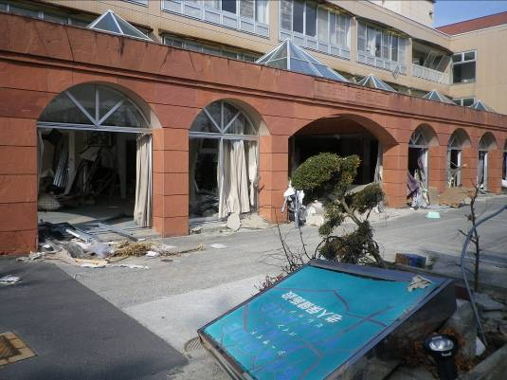
老人保健施設も津波の被害を甚大に受けていました。
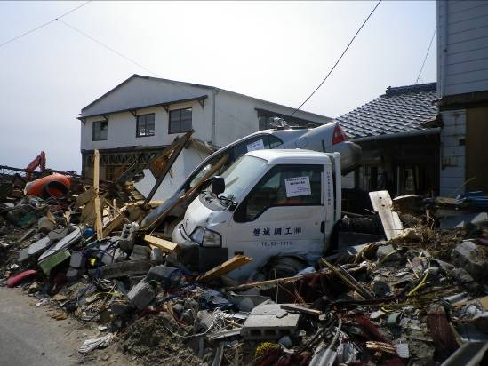

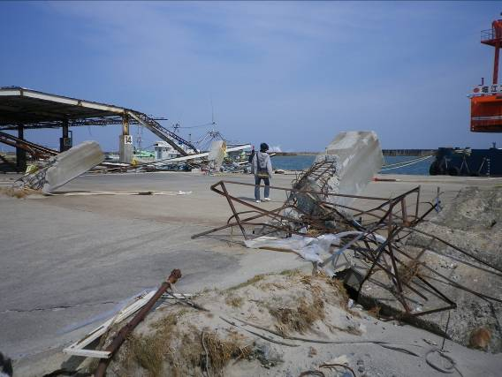

ガレキの山は一向に片付けられないでいます。
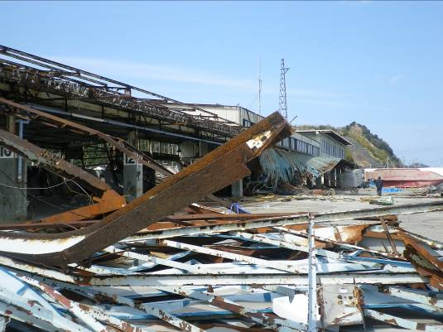
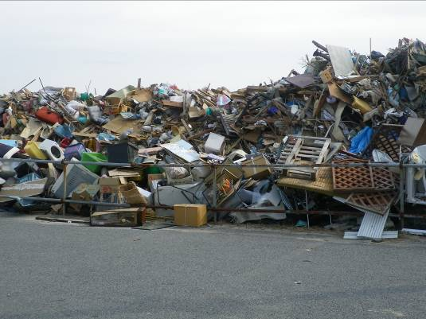

沿岸の漁港、漁港組合の建物は壊滅状態です。

- デイサービスE型再開 ～みんなで作る昼食が始まりました～
◆おおつきデイサービスセンターのＥ型(定員12名)では、震災後、食糧物資が不足している状況から、自分たちでの調理の活動を中止していました。デイサービスの事業は先月22日より再開していましたが、今日からは食糧(野菜等)の確保がある程度できているということから、調理活動を再開することにしました。「みんなでメニューづくりから始めて、食材を切ったり盛り付けたり、皆さん積極的に参加して下さっています。」とＥ型の職員もご利用者の方も手作りの時間を楽しみにしていました。今日のご利用者は9名でした。また明日から食材を通してメニューづくりという悩みながらも楽しい時間を過ごしていきます。
本日の献立です。
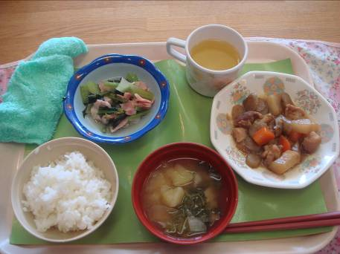
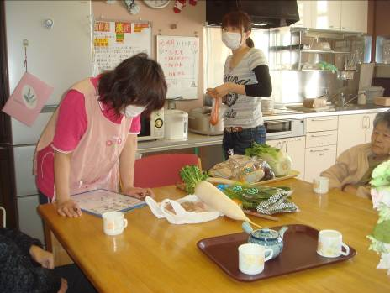
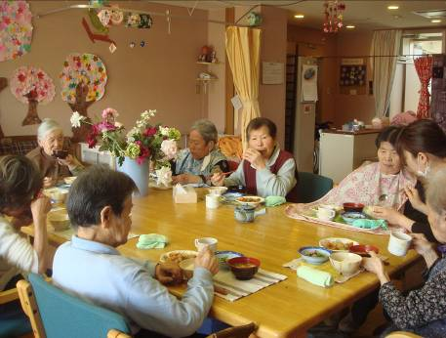

「鶏肉の煮物、小松菜ベーコンソテー、味噌汁」
- 職員に春が来た❀ ～特養おおつき職員多数の介護福祉士合格～
◆先週末平成22年度国家試験の介護福祉士の受験合否が発表されました。特養おおつきからも多数の受験者
を送りだしました。二次試験に進まれ技術試験に挑まれた方、介護技術講習会を受けて技術試験免除で一次
試験終了時からドキドキして発表を待たれていた方、それぞれいろいろな思いがあった中での発表でした。
そして特養おおつきでは14名の職員が合格を勝ち取りました。合格者の中には再度のチャレンジで合格され
た方や、子育てをしながら約半年にわたって介護技術講習会を受けて合格した方などがいました。震災後施設
も各職員も緊張感に包まれていた気持ちが、ほんのりと春が訪れたかのように和らいだ出来事でした。
合格者の皆さん、この度は合格誠におめでとうございました。
- 今後の動きについて
◆小名浜医療生協に地域(いわきなど)への物資配布協力の打診を行ないました。より近い場所からの援助物資を配布できないかご協力をお願いしているところです。情報が錯綜している中での行動でしょうが、避難者の方々へ吉報となる活動を続けていこうと考えています。

●お知らせ●
①インフルエンザの流行が続いております。外からの感染を防ぐためにも出入りする職員の皆さん、一人一人意識を持って行動して下さい。施設でのハイポ対応を3月末⇒次回感染対策委員会の日程まで延長することとしました。ご協力よろしくお願いします。
- 職員の皆さんが加入している各共済への災害見舞金等の請求については、書類が各種届いておりますので、後日各職場へ配布していきます。
- ガソリンの供給はほぼ地域でできるようになりました。が、供給にはご注意を。
発行：福島県郡山市大槻町西勝ノ木５-１
０２４－９６２－３９３９
施設長 菊谷 朗

